****2023上海国际智慧工地建设展览会****

****展会概括****

展览时间：2023年10月30日-11月1日

展览地点：上海世博展览馆（国展路1099号）

主办单位：联合国人居署   上海市住房和城乡建设管理委员会

协办单位：上海世界城市日事务协调中心

承办单位：上海市绿色建筑协会

执行单位：东浩兰生集团上海现代国际展览有限公司

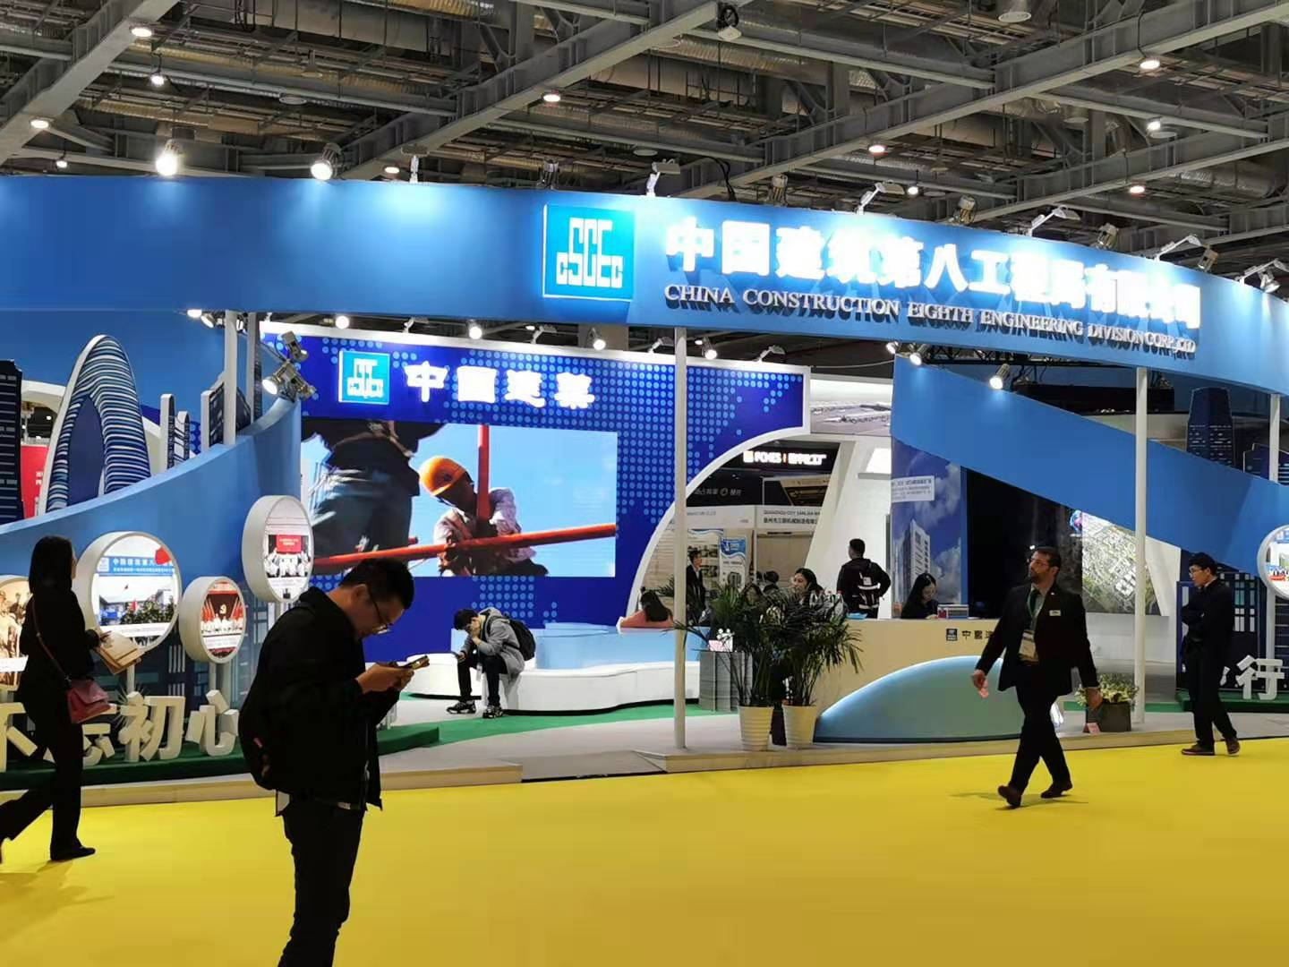

****总体情况****

上海国际城市与建筑博览会（以下简称城博会）作为“世界城市日”重要主题活动之一，自 2015 年开始已成功举办 6 届，正逐渐成为中国新型城镇化建设成就宣传推广的国际平台、长三角一体化发展成就的展示平台、上海城市建设和社会治理水平的体验平台、以及促进行业、企业交流与合作的高端平台。2020 年城博会展出面积 6 万平方米，设“世界城市日”主题展、“智慧城市”、“建设安全与施工技术”、“城市公共空间”“建筑工业化”、“旧区改造与绿色建材”“生态环保”“城市生命线”等系列展。同期举办“第十届夏热冬冷地区绿色建筑联盟大会” 主论坛及 30 余场系列论坛，覆盖全行业、全产业的专业观众 6 万余人次。

****2023上海智慧工地展****由由上海市住建委、市建设工程安全质量监督总站等单位面向全国组织邀约城市建设和管理相关政府职能部门、项目业主方代表、国际工程承包方代表、海外项目业主方代表、重点重大工程、基础设施投资单位、招标及建设总包单位、总工程师、总建筑师、建筑类院校研究人员及施工“八大员”等共计 2 万余人前来参观。展会吸引了包括****中建三局、中建八局、三一重工、上海城投、上海建工、隧道股份、龙元建设、华建集团、申通集团、机场集团、海康威视、广联达、建云、筑智建、圭土云、哈罗鱼、栋梁铝业、中科国智、方圆、众鹏、国润、燕昌路桥、汉坤、小七智能、筑筑、宏波、聚正、腾屹、坤业、蔡跃、海迈、乾威、燕昌、巨一、携稳、致盛、南潮、孚聪、筑邦、鲸鸿、宇科、晗创、万群、视云、拓兴、中薪联、以见、青岛军英、新活、矗峰、菲伽智能****等行业龙头企业，共同探讨当前建设安全与科技创新的融合发展，在保障安全生产目标实现的同时，提升工程恶化风险管控技术，切实推动建设施工行业的稳定发展。

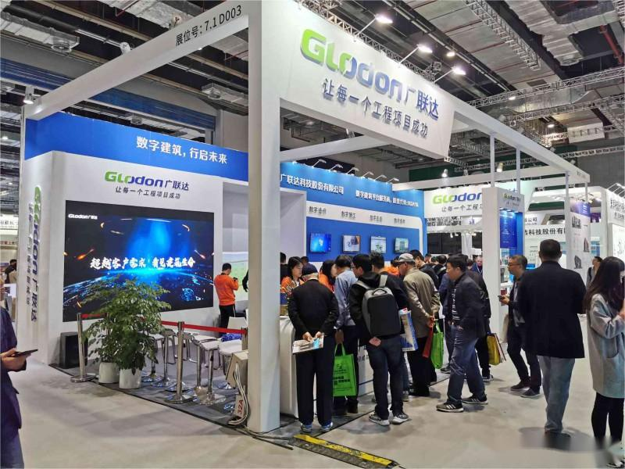

****建设施工质量安全是保障城市运行安全水平的重要环节****

建筑业是一个高风险行业，加强对人、机、料、法、环等关键要素的全方位监管，使施工单位、业主、政府、企业等各级管理部门可以及时准确了解工地现场的状况，有效提高项目管理和工地安全监管的效率，提升项目精细化管理水平。

今后建筑工程施工质量安全的发展方向是基于物联网技术的“智慧感知”。通过 BIM、可视化、智慧穿戴、智能终端等智能化安全监管技术在市政工程建设中实现全方位应用，为各类重大工程系统的安全建设提供了科学保障。

展会整合城博会在施工总包单位、BIM、AR/VR 设备、模板脚手架、高空施工升降平台等品牌企业及全市施工“八大员”等专业观众资源。从智能化管理角度思考如何打造建设工程安全管理新模式，聚焦超高层建筑、地下空间、建筑外墙、公路桥梁等工程应用领域。从设计到施工，从材料到机械，展示“智慧工地”四新技术的系统化应用，汇聚全产业链中最--的产品与技术。

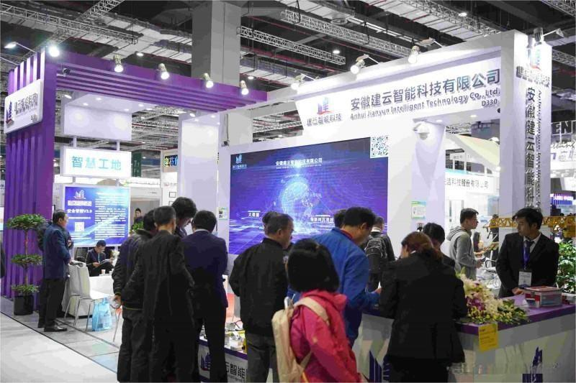

****参展范围****

****智慧工地综合管理平台****：预制建筑施工风险管理系统、施工安全智能管控系统、人员管理、智能环境监测系统、车超载超速管理等；

****智能电子探测系统****：人工智能识别、智能传感器、塔吊安全监控、智能环境监测、工地用电监测、RFID 人员监控等；

****智慧工地软件****：GIS+BIM 应用、APP、智能监控终端等；

****智能穿戴设备****：AR/VR、智能头盔、腰带、手套等；

****工地可视化系统****：建筑项目可视化、工地环境可视化、三维互动系统、激光全息投影设备等。

****论坛活动兼具时效性和前瞻性****

****2023 上海重大工程项目精细化管理与智慧工地论坛****

论坛将邀请政府管理部门、重大工程建设施工总包单位等业内专家学者，共同探讨当前建筑施工建设与科技创新的融合发展，如何确保重大工程的质量和安全。

****2023 BIM 技术与智慧工地应用发展论坛****

汇聚国内各大 BIM 技术龙头企业及施工单位等，共同探讨智慧城市建设中的资源构建，如何通过整合云计算、移动互联网及网络协同技术的新应用。

****VR 施工现场安全体验活动****

伴随着 VR 虚拟现实技术的不断成熟和完善，各种体验都可以通过 VR 来模拟现实。通过安全互动体验游戏，不仅能教你进入工地规范的穿戴流程，还能让你身临其境，感受火灾、塌方、高空落物等各种危险，增强安全防范意识。

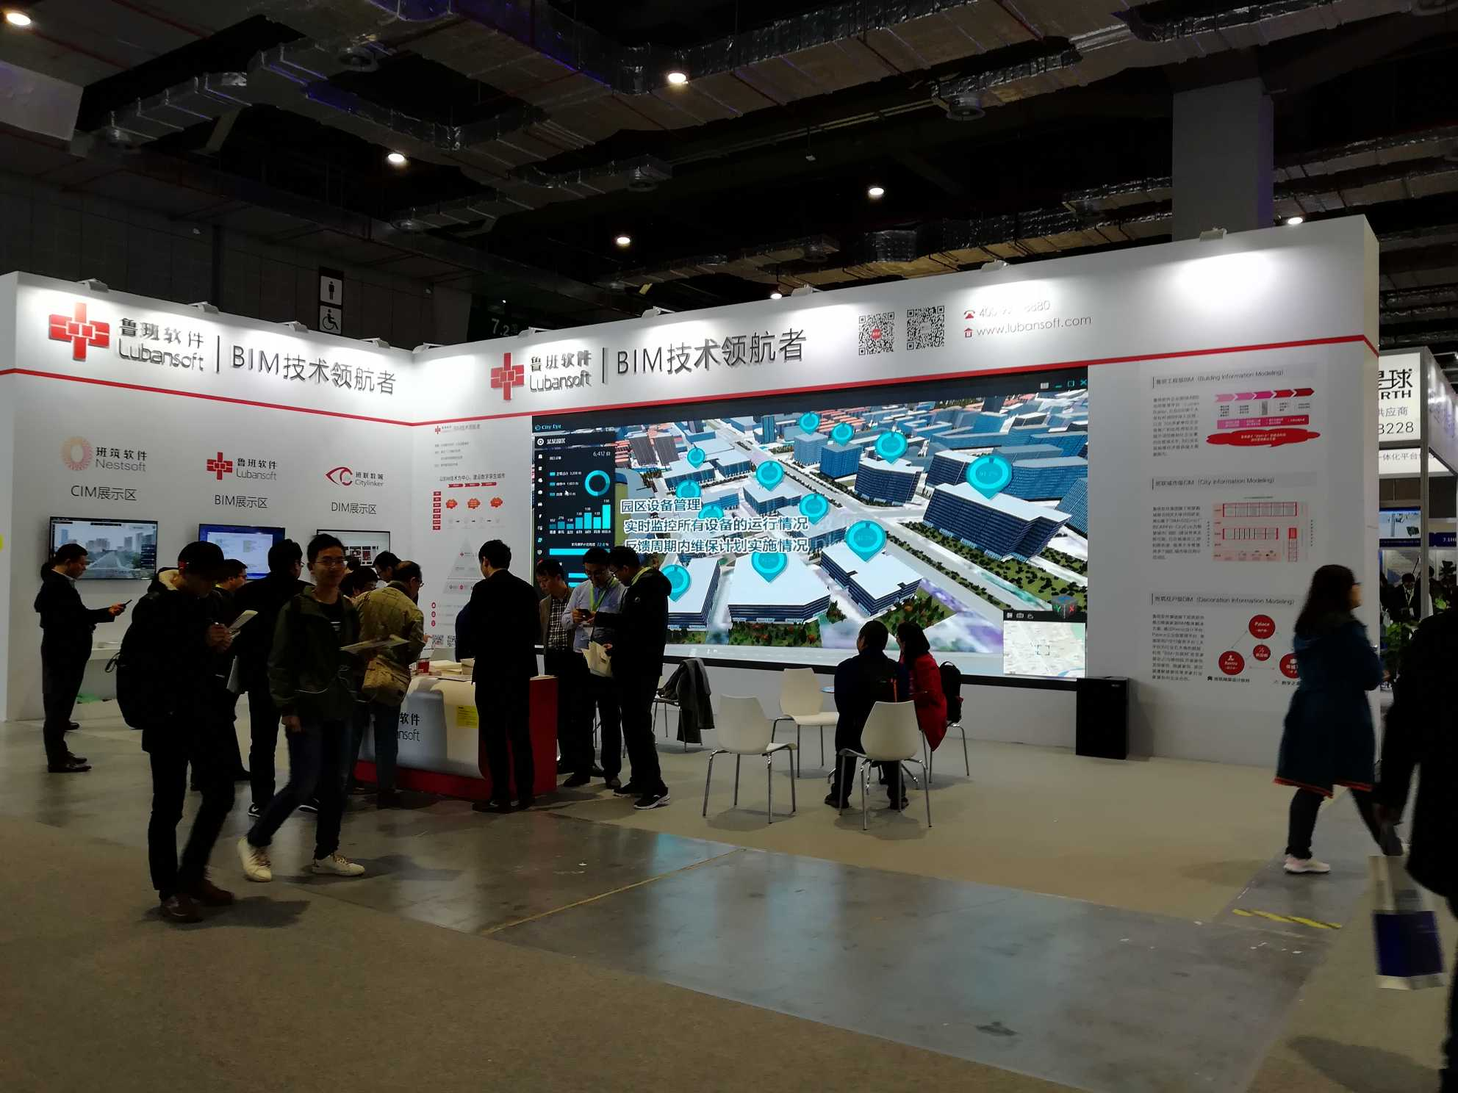

****观众类别****

全国各省、市、区住建委工程建设、质量安全管理部门

物联网基础运营商、软件服务商、系统集成商

市政工程、建设工程总包单位、工程监理、施工监理单位（注册土木工程师、结构工程师、建造师、建筑师等）

工程安全质量监督系统“八大员”

工程质检机构（检测工程师、监理工程师、质检工程师）

工程机械制造商、设备租赁商

业内知名建设施工防护设备企业

长三角各地区建筑业相关协会

科研院所的专家学者

****观众分析****

建设施工企业八大员，占比 63%；

相关工程公司和施工单位，占比 17%；

监督系统人员及项目经理，占比 10%；

业内知名建设施工防护设备企业，占比 5%；

长三角各地区建筑业相关协会，占比 5%；

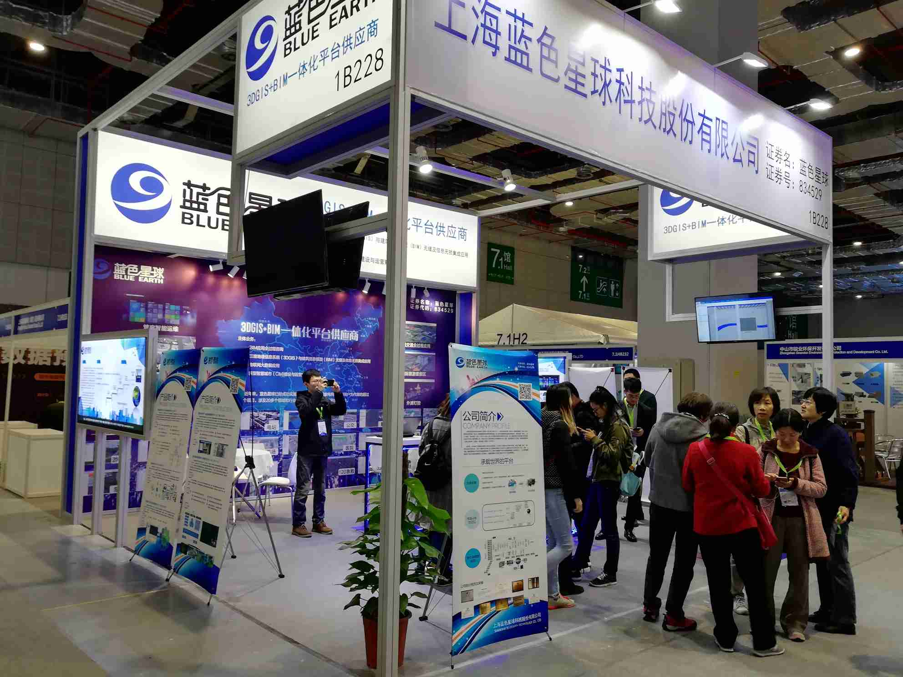

****展位收费:****

光地展位（36㎡起订） 1590元/㎡    标准展位（18㎡起订） 1696元/㎡

标准展位：三面围板、满铺地毯、一桌二椅二只射灯、一个220V/500W插座。

光地展位：无展具配置。水、电、气以及光地管理费另计。

****参展联络：****

孙斌/Emily Sun

手机: +86 158 2180 8145

邮箱：[2716521865@qq.com](mailto:2716521865@qq.com" \t "http://www.huiyi100.net/zhanhuihuodong/zhaohuizhan/_blank)